Тема урока: Анатомо - физиологические особенности мочевыделительной системы

Класс: 8 класс
Предмет: Биология
Тип урока: Урок изучения и первичного закрепления новых знаний
Краткое описание:
Разрабатывая данный урок, руководствовался тем, что изучение курса «Человек и его здоровье» в 8 классе средней общеобразовательной школы является логическим продолжением биологических дисциплин, освоенных в начальной школе и курсах «Живой организм» и «Многообразие живых организмах» в 6 и 7 классах соответственно. Автор образовательной программы В.И.Сивоглазов, тема «Выделение. Мочевыделительная система», 8 класс. Обучение ведется по учебнику «Биология. Человек» Н.И.Сонина и М.Р.Сапина. Считаю, что в данном учебнике отсутствует важный момент изучаемой темы – «Причины и профилактика заболеваний мочевыделительной системы», поэтому одним из этапов урока является изучение этого вопроса.

Цели урока: раскрыть значение выделения из организма конечных продуктов обмена веществ, пути их выведения из организма человека; сформировать у учащихся знания анатомо-физиологических особенностей мочевыделительной системы. Выяснить механизм образования первичной и вторичной мочи; продолжить развитие понятия об организме как едином целом, постоянстве внутренней среды организма, знать причины и профилактику заболеваний мочевыделительной системы. Развивать общеучебные умения и навыки:
- учебно-информационные: навык смыслового чтения, навыки свертывания и развертывания информации, умение анализировать текстовую и графическую информацию, высказывать суждения;
- учебно-интеллектуальные: умение выделять главное, обобщать, сопоставлять, устанавливать аналогии;
- учебно-коммуникативные: навык активного слушания; навык работы в полилоге, обмена мнениями в группе.
После изучения темы ученики должны знать/понимать
• сущность биологических процессов: обмен веществ, выделение;
• распознавать и описывать: на таблицах органы и системы органов человека (мочевыделительной системы);
• проводить самостоятельный поиск биологической информации, в том числе с использованием информационных технологий;
- использовать приобретенные знания и умения в практической деятельности и повседневной жизни для соблюдения мер профилактики заболевания почек.

Оборудование. Компьютер, мультимедийный проектор, интерактивная доска, магнитная доска, мультимедийное пособие «Анатомия и физиология человека», таблица «Строение
мочевыделительной системы», раздаточный материал «Выделение», разборная модель «Почка с надпочечником», опорные листы.
Интернет-ссылка: 1. http/medicinform.net/human/fisiology3_1.htm
2. http/www.fer.tsure.ru/win/epamt/learn/biology/lek_11.pdf

Ход урока.
I. Организационный момент.

Проблемный вопрос: Какое отношение к теме нашего урока имеют изображенные предметы: лохань, пирамида, чашка, почки? (возможный ответ: почки есть у растений и у человека, у человека они выполняют выделительную функцию)
Постановка задач урока.
Сегодня на уроке мы
- Изучим строение и функции органов мочевыделительной системы. Научимся узнавать их на рисунке.
- Узнаем, как образуется моча. Чем отличается первичная моча от вторичной.
- Сможем объяснить, почему важно иметь здоровые почки.

Вступительное слово учителя. Создание положительной мотивации изучения темы ( Мультимедийное пособие «Биология. Просвещение. Анатомия и физиология человека». 12/1) Актуализация опорных знаний.
Девиз урока: «Наши знания никогда не могут иметь конца именно потому, что предмет познания бесконечен»
Работа по интерактивной доске:
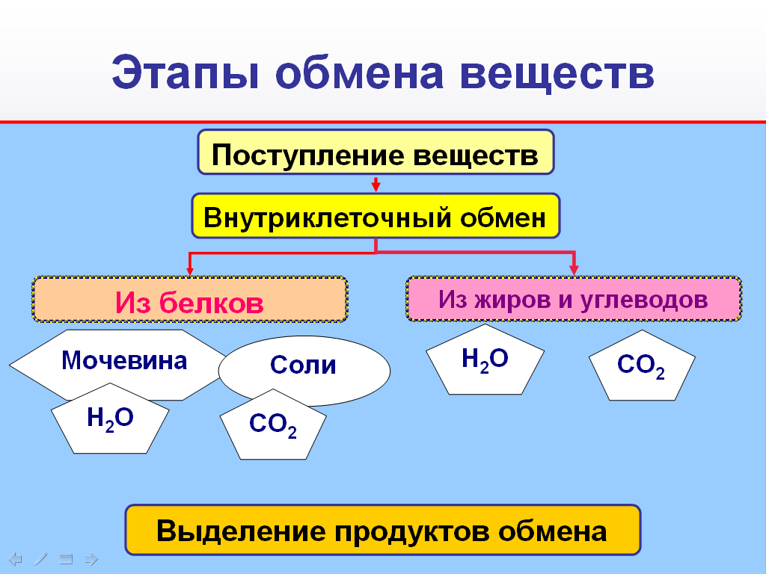

Легкие

Пищевар. с-ма

Кожа

потовые железы

Мочевыд. с-ма

Мочевыводящие пути

(мочеточники, пмочевой пузырь, мочеиспускательный канал)

Почки

(m=150 гр.)

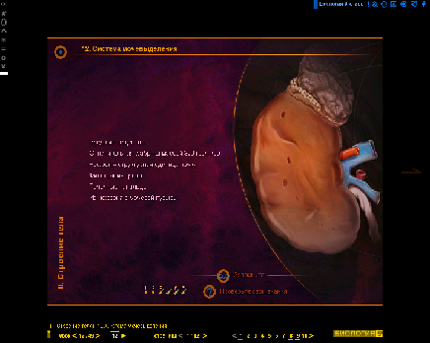

Учитель рассказывает о значении мочевыделительной системы человека, о наиболее распространённых заболеваниях почек, о применении гемодиализа и пересадки донорской почки, обосновывает необходимость изучения строения функций органов мочевыделительной системы для выяснения причин заболеваний и определения профилактических мер.

План работы. (На магнитной доске)
1. Выделение.
2. Органы мочевыделения.
3. Строение и функции почек (перечисление всех функций по ходу урока).
4. Образование и выведение мочи.
5. Причины и профилактика заболеваний.
6.Организм – единое целое.

II. Изучение и закрепление нового материала.
/По ходу изучения каждого пункта плана проводится закрепление/
1.Выделение – основное свойство живого. ( Мультимедийное пособие «Биология. Просвещение. Анатомия и физиология человека».12/2).
В удалении ненужных и вредных веществ участвуют различные органы. Проанализируйте таблицу. (У каждого ученика она есть на информационном листке)
Название органа | Вода | Углекислый газ | Твердые вещества
Кожа | 700 – 900 г | 4 – 6 л | 7 – 9 г
Почки | 1500 г | 30 – 50 см3 | 60 – 65 г
Легкие | 500 г | 450 – 500 л | Нет

Назовите органы, через которые удаляются конечные продукты обмена веществ?
- Органы, участвующие в выделении, и основные вещества, которые они выводят.
Органы выделения 1. 3. Кожа
( мочевыделение )

Органы дыхания 2. 4. Органы пищеварения

- Можно ли говорить, что кожа, легкие и почки выполняют в организме выделительную функцию? (Да, они выводят продукты обмена веществ из организма)
- Какие вещества выделяются через легкие? (Углекислый газ и вода)
- Какова роль кожи в выделении веществ? (Избыток солей выводится с потом через кожу)
- Как вы считаете, какой орган наиболее активно выводит из организма воду и твердые вещества? (Почки, поэтому их называют биологическим фильтром. Основная часть вредных веществ удаляется из организма с мочой через органы мочевыделительной системы)
- Почему в схему мы включили органы пищеварения? (Удаляются непереваренные остатки пищи).
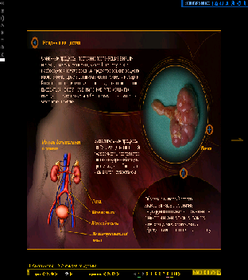

Гомеостаз – поддерживание постоянства состава внутренней среды организма.
Обмен веществ – один из главных признаков живого. Он состоит из трех этапов.
*Первый этап - поступление веществ в организм. Например, в организм человека с пищей поступают органические вещества.
*Второй этап - внутриклеточный обмен.
*Во время этого этапа из белков, жиров и углеводов образуются некоторые вредные вещества.
2.Мочеведелительная система человека и млекопитающих сходны по строению.
Вспомните, из каких органов она состоит?
- Почек, мочеточников, мочевого пузыря, мочеиспускательного канала.
В ходе беседы с учащимися актуализируются знания о строении
мочевыделительной системы млекопитающих из раздела «Животные». Учащиеся перечисляют органы, изображённые на таблице, определяют, какие из них относятся к мочеобразующим и мочевыводящим. Найдите в списке один лишний объект. Аргументируйте свой выбор.
- Почка
- Мочеточник
- Мочеиспускательный канал
- Надпочечник
5. Мочевой пузырь.
Давайте свои знания приведём в систему. (Интерактивная доска)

Мочеобразующие органы Мочевыводящие органы
почки мочеточники мочевой пузырь
мочеиспускательный канал

Ребята, предлагаю вам игру «Словесные пропорции».
Образец:
Орган – система органов = … - ткань.
Ответы для выбора: организм, особь, клетка, органоид.
Алгоритм поиска соответствия в представленных аналогиях. Необходимо вставить основную пару слов в короткое законченное по смыслу предложение — утверждение. Например: «Из органов строится система органов». Тогда для второй части подойдет только вариант «Из клеток строится ткань».
Решите предложенные пропорции, используя слова-подсказки: трубочки, почки, кожа, моча, выделение (не попадитесь в ловушку, здесь есть лишние слова)
Мочевой пузырь : мочевыводящий орган = ? : мочеобразующий орган
легкие : углекислый газ = почки : ?
мочевой пузырь : мускульный мешок = мочеточники : ?
Ответы: *почки, *моча,* трубочки 3. При изучении строения и функций почек учащиеся опираются на знания, полученные ранее в 7 классе («Выделительная система млекопитающих») А именно, что она представлена почками, которые состоят из наружного (коркового) и внутреннего (мозгового) слоёв. В корковом слое расположены извитые канальцы, берущие начало из боуменовых капсул, внутри которых находятся клубки кровеносных сосудов.
Задание 1.
Учитель запускает анимацию «Строение мочевыделительной системы в режиме «показать все». Просит ответить на вопросы:
Какие органы не относятся к мочевыделительной системе? (Нижняя полая вена, артерия)
Какие органы относятся к мочевыводящим? (Мочеточники, мочевой пузырь, мочеиспускательный канал)
Какой орган является мочеобразующим? (Почки)
Какой термин обозначает не отдельный орган мочевыделительной системы, а часть почки? (Почечная лоханка)
Задание 2.
1. Что обозначено номерами 1-6 на рисунке А? (1. корковый слой 2. мозговой слой 3. почечная лоханка 4. почечная артерия 5. почечная вена 6. мочеточник)
2.Опишите работу нефрона по следующему плану:
а) Как плазма крови попадает в каналец нефрона?
б) Какие вещества содержатся в плазме?
в) Почему клетки крови и белки не могут попасть в почечный каналец?
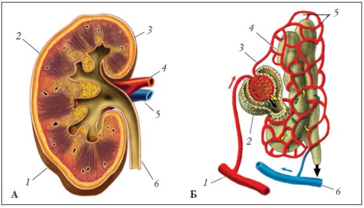
г) Какие вещества остаются в канальце, а какие всасываются обратно в кровь?

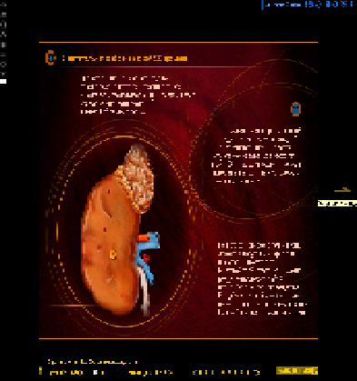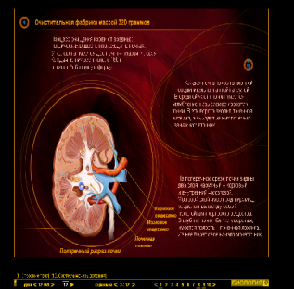

В сосудистых клубочках осуществляется фильтрационный процесс,
и в почечные канальцы профильтровывается плазма крови – возникает первичная моча. Сами почечные канальцы образуют несколько колен, в них происходит обратное всасывание из первичной мочи воды, сахара и аминокислот – образуется вторичная моча, поступающая в собирательные трубочки, образующие мозговое вещество. Основной конечный продукт белкового обмена – мочевина.
Учитель демонстрирует разборную модель «Почка с надпочечником», расширяет знания школьников. Показывает фотографию почки человека, дополняет ответы по внутреннему строению почки, делает акцент на то, что нефрон – структурная единица почки.
Озвучивается и показывается фильтрация крови в почечном клубочке – первая стадия образования мочи.
Демонстрирует и объясняет схему строения нефрона, путь мочи из нефрона в мочевой пузырь. (Мультимедийное пособие 12/ 4, 12,5)

Задания:
*Опишите процесс движения солей и мочевины из капиллярного клубочка до собирательной трубочки.
(Соли и мочевина, просачиваются в капсулу нефрона, потом движутся по извитому канальцу. Из канальца – в собирательную трубочку).
*Проследите по схеме и объясните, что происходит с водой? (Вода просачивается через мембраны капсулы, попадает в извитой каналец, а потом часть воды всасывается обратно в кровь, а другая часть движется по извитому канальцу в собирательную трубочку).
Сделайте общий вывод о работе нефрона (Ценные вещества возвращаются в кровь, а ненужные или лишние отфильтровываются из крови, собираются в собирательной трубочке и выводятся).

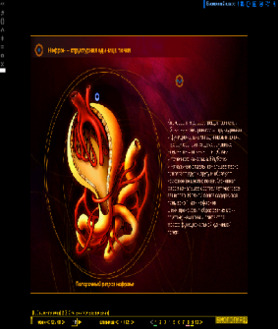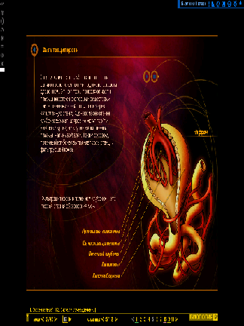

Какой процесс в организме иллюстрируют эти числа?
1500 л → 150 л →1,5 л
*Ответ: 1500 л крови фильтруется за сутки через клубочки; 150 л первичной мочи образуется; 1,5 литра – вторичной.
Куда попадут ненужные вещества из собирательной трубочки? Расположите органы в нужной последовательности.
- Мочевой пузырь
- Мочеточники
- Лоханка
- Почечные чашки
- Мочеиспускательный канал
*Ответ: 4,3,2,1,5
(В почечные чашки, лоханку, мочеточники, мочевой пузырь, мочеиспускательный канал)
Для закрепления материала «Строение и функции почек » предлагается ребятам прокомментировать следующее стихотворение:

Они, как два больших боба,
На связках закрепились.
У позвоночного столба
Уютно разместились.
Фильтруют почки нашу кровь
С невиданным упрямством,
Чтобы во внутренней среде
Держалось постоянство.
Нефрон содержит капсулы,
Канальцы и клубочки.
Нефронов целый миллион
Содержат наши почки.
Проходит кровь через нефрон,
Каналец здесь решает,
Чему вернуться в организм,
А что он удаляет.
Мы смолоду должны учесть,
Что нам всего дороже.
Беречь должны не только честь,
Но наши почки тоже.

Прослушав стихотворение, ребята делают выводы:
- Структурно – функциональной единицей почки является нефрон.
- Нефрон состоит из почечного клубочка, окружённого капсулой Боумена, и канальцев.
- В нефроне происходит образование мочи.
Ученики отмечают функции почек:
а) регулируют объём и химический состав жидкостей нашего организма;
б) очищают кровь от вредных токсических веществ.

Проверка знаний учащихся с использованием опорных листов.

Система мочевыделения.

1.Расставьте элементы мочевыделительной системы в правильной последовательности:

Почка мочеиспускательный канал мочеточник мочевой пузырь

2.Обозначьте части почки:

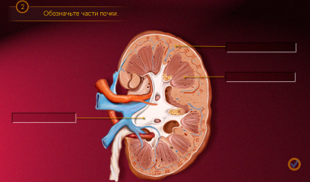

3. Расположите элементы нефрона в правильной последовательности.
1. Извитой каналец 2- го порядка
2. Собирательная трубочка
3. Почечный клубочек
4. Петля Генле
5. Извитой каналец 1- го порядка
/3, 5, 4, 1, 2/
4. Закончите предложение
Капсула Боумена …
а) окружает почку.
б) окружает почечный каналец.
в) окружает почечный клубочек.
г) является частью мочевого пузыря.

5. Выберите правильную последовательность тока крови через почку.
а) Почечная артерия – приносящая артериола – капилляры клубочка –
выносящая артериола – почечная вена.
б) Почечная артерия – приносящая артериола – околоканальцевые
капилляры – выносящая артериола – почечная вена.
в) Почечная артерия – приносящая артериола – капилляры клубочка –
почечная вена.
г) Почечная артерия – выносящая артериола – околоканальцевые
капилляры – почечная вена.
6. Закончите предложение.
Моча образуется …
а) в мочевом пузыре.
б) в мочеточниках.
в) в почечной лоханке.
г) в нефронах.
- Образование и выведение мочи.
Рассказ учителя.( Мультимедийное пособие . Выработка мочи 27/1.)

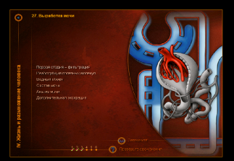

Образование мочи начинается с фильтрации плазмы крови из кровеносных капилляров в капсулы нефронов. Роль биологического фильтра выполняют стенки капилляров и капсул нефронов. Через эти фильтры из крови, протекающей по капиллярам клубочков, в капсулы проникает вода и все растворённые в ней вещества, за исключением белков – они остаются в крови.
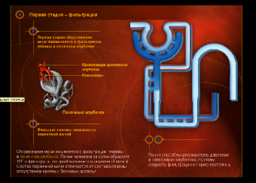
Жидкость, профильтрованная в полость капсул нефронов, называется первичной мочой . По составу она отличается от крови тем, что в ней нет клеток крови и белков. Фильтрация идёт очень интенсивно. У человека за 1 час образуется до 7 литров первичной мочи, т.е. за сутки – до 170 литров. В течение суток через почки проходит до 1700 литров крови. Значит, из 10 л крови образуется 1 л первичной мочи.
Первичная моча поступает в канальцы нефронов.
Следующий этап образования мочи – обратное всасывание в кровеносные капилляры из канальцев нефронов воды, многих солей, аминокислот, глюкозы и других веществ. Мочевина, мочевая кислота и некоторые другие вещества не всасываются в кровь или всасываются частично. Поэтому концентрация мочевины в образовавшейся вторичной моче возрастает в десятки раз.

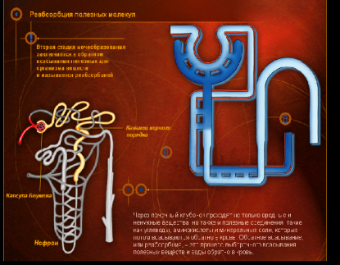

В сутки у человека образуется до 1,5 – 2 л вторичной мочи. По собирательным трубочкам она поступает в малые почечные чашки, затем в большие чашки, в лоханку и далее по мочеточникам в мочевой пузырь. В мочевом пузыре моча накапливается, а затем через мочеиспускательный канал (уретру) выводится наружу.

По ходу рассказа учителя школьники заполняют таблицу из опорных слов в листах.

Образование мочи

Этапы | Процессы | Где образуется | Состав
I. Образование первичной мочи
II. Образование вторичной мочи

в капсуле в канальце мочевина
креатинин креатин мочевая кислота фильтрация

плазма без белка обратное всасывание секреция

В качестве закрепления изученного материала предлагается разместить в правильной последовательности на магнитной доске следующие самодельные таблички:

вода, витамины, глюкоза, аминокислоты,
минеральные вещества

плазма креатин, мочевина, мочевая
кислота, лекарства

первичная моча

белки, вода, витамины, глюкоза,
кровь аминокислоты, минеральные вещества

плазма, форменные элементы

вторичная моча

Функции почек.

- Участвуют в поддержании постоянного состава внутренней среды.
- Образуют биологически активные вещества.
- Участвуют в регуляции артериального давления.
- Стимулируют образование эритроцитов.
Выводы:
- Моча образуется в результате трёх процессов: фильтрации, реабсорбции
и секреции. Фильтрация плазмы осуществляется в почечном клубочке.
Фильтрация – это процесс прохождения плазмы крови через стенки капилляров почечных клубочков по действием кровяного давления .
В результате фильтрации образуется первичная моча.
2. Реабсорбция – это процесс обратного всасывания полезных веществ из
почечных канальцев в кровь.
Реабсорбция воды происходит в канальцах 2-го порядка и собирательных трубочках и регулируется антидиуретическим гормоном, или вазопрессином.
- Секреция – процесс выработки почками некоторых необходимых
организму веществ.
Моча на 96 % состоит из воды и на 4 % из растворённых в ней кристаллических веществ.
Основное вещество, содержащееся в моче, называется мочевиной. Это конечный продукт белкового обмена.
4. Из нефронов моча попадает в собирательные трубочки, а оттуда в почечные лоханки, затем по мочеточникам она поступает в мочевой пузырь и через уретру (мочеиспускательный канал) выделяется во внешнюю среду.

Работа в опорных листах.
Выработка мочи.
- Закончите предложение.
Первичная моча – это …
а) моча, образующаяся в почечной лоханке.
б) моча, образующаяся в собирательной трубочке.
в) плазма, прошедшая через почечный фильтр.
г) моча, образующаяся в канальце второго порядка.
2. Закончите предложение.
Плазма, прошедшая почечный фильтр, …
а) имеет тот же состав, что и плазма.
б) отличается от плазмы крови тем, что не содержит глюкозы.
в) содержит много белка.
г) отличается от плазмы крови тем, что не содержит белка.
3. Установите, какое определение соответствует каждому из терминов
(покажите стрелкой)
Секреция Проникновение плазмы через капилляры клу –
бочка под действием кровяного давления

Реабсорбция Выделение веществ в просвет канальцев

Фильтрация Обратное всасывание полезных компонентов из
канальцев в кровь
Вставьте в текст необходимые по смыслу слова из словарика, рисунок на слайде поможет вам. (Навык смыслового чтения)
СЛОВАРИК: две, почки, Мочеточники, объемом, форме, поясницы, непарный, позвоночника, ширина, Масса.
ТЕКСТ:
- У человека две почки. Расположены они на уровне поясницы, с обеих сторон позвоночника. На правую почку «давит» такой «гигант» как печень, поэтому она на 1 -1,5 см ниже левой. По форме почка напоминает боб. Величина почки – с кулак человека. Масса – 150-200 г, длина – 10-12 см, ширина – 5-6 см. Примерно каждые 7 с из почек выходит очередная порция мочи, которая попадает в мочеточники.
- Мочеточники - трубочки длиной 30 см, 4-7 мм в диаметре. Плавными движениями мочеточники двигают мочу к мочевому пузырю.
Мочевой пузырь — непарный орган, объемом 500-700 мл. Он не слишком большой и не слишком маленький - зачем транспортировать лишнюю тяжесть, не обладающую полезными качествами?
Проверка задания.( Интерактивная доска)

Тестирование:
1.Структурная единица почки называется:
А) долька; Б) лоханка;
В) нефрон; Г) малая чаша
2.Образование вторичной мочи происходит:
А) в мочевом пузыре; Б) в почечном канальце
В) в капиллярах почки; Г) в почечной вене;
3.В почке человека нефронов содержится:
А)5000; Б) 1000 В)500000; Г) 1млн.
4.В состав нефронов не входит:
А) капиллярный клубочек; Б) капсула;
В) почечная лоханка; Г) почечный каналец;
5) Наличие, какого вещества в моче свидетельствует о заболевании:
А) белка; Б) мочевины; В) мочевой кислоты; Г) соли аммония;
6)Какой орган не относится к мочевыделительной системе:
А) почки; Б) печень; В) мочеточники; Г) мочевой пузырь
Причины и профилактика заболеваний мочевыделительной системы.
Объяснение учителя. (Мультимедийное пособие 40. Заболевание почек 1/10)

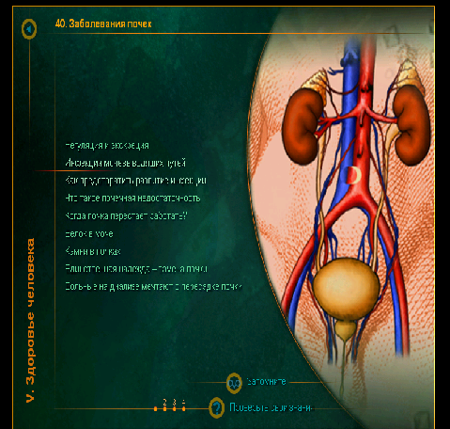

Микроорганизмы могут поражать разные отделы мочевыделительной системы: почки, мочеточники, мочевой пузырь, мочеиспускательный канал.
Они проникают в них через кровь. Этому способствует наличие очагов инфекции в различных участках организма, например, ангины, заболевания зубов, ротовой полости.
Часто причиной заболеваний почек и мочевыводящих путей могут быть так называемые восходящие инфекции. При несоблюдении личной гигиены
болезнетворные микробы проникают через мочеиспускательный канал в мочевой пузырь и распространяются на другие участки мочевыделительной системы, вызывая их воспаление. Воспалительным процессам и распространению микробов способствует общее охлаждение организма, простуды.
Почки, особенно у детей, чувствительны к различным ядовитым веществам:
это вещества, либо синтезируемые в самом организме, либо поступающие из
внешней среды. Такие вещества, как алкоголь, свинец, ртуть, борная кислота, нафталин, бензол, яды насекомых и др., поступая в кровь, выводятся через почки и вызывают нарушения их работы.
Некоторые лекарственные средства (сульфаниламиды, антибиотики), применяемые в больших количествах, накапливаются в почках и сами могут стать причиной почечных заболеваний. Но особенно вредно злоупотребление алкоголем, который поражает почки. Постоянные нарушения обмена могут вызвать заболевание почек, например, стать причиной отложения солей и образования так называемых «камней» в почках и мочевыводящих путях.
Камни затрудняют отток мочи, острыми краями раздражают слизистые оболочки мочевыводящих путей, вызывая сильную боль.
Предупреждение почечных заболеваний требует соблюдения определённых
гигиенических правил: правильного питания, своевременного лечения зубов и ангин, закаливания, осторожного обращения с лекарствами, ядами, соблюдения личной гигиены.
По ходу рассказа учителя школьники заполняют таблицу в опорных листах.
Заболевания
мочевыделительной системы

Причины | Профилактика
Инфекционные заболевания | Закаливание, своевременное лечение
Переохлаждение организма | Избегать переохлаждения, одеваться  «по погоде»
Острая пища | Рациональное питание
Избыток солей в питьевой воде | Контроль за качеством питьевой воды
Употребление алкоголя, курения | Отказ от вредных привычек
Восходящая инфекция | Соблюдение правил личной гигиены

Учитель проводит проверку знаний (Мультимедийное пособие 40/13, 40/14).
Какие из показателей в анализе мочи свидетельствуют о заболевании почек? - 1. Присутствие в моче сахара и белка, повышенное содержание лейкоцитов и эритроцитов крови. - 2. Однако поставить диагноз можно только при комплексном исследовании больного.
6.Организм – единое целое.
Учащиеся должны усвоить, что системы органов работают не изолированно, а объединяются для достижения полезного организму результата. Их согласованная работа регулируется двумя способами: гуморальным – с помощью химических веществ через жидкие среды организма (кровь, лимфу, межклеточную жидкость) и с помощью нервной системы – головной и спинной мозг связаны нервами со всеми органами. Поэтому организм функционирует как единое целое. Почему человек может регулировать процесс мочеиспускания? _- Хотя центр
Выберите правильный ответ. Тесты на с.73-75, вариант 1, 2 (Тестовые задания ).

III. Итог урока.
Школьники делают общий вывод: продукты обмена веществ выводятся из организма органами выделения: углекислый газ и вода в виде пара – лёгкими, растворимые вещества – почками и потовыми железами кожи. Органы мочевыделительной системы – почки, мочеточники, мочевой пузырь, мочеиспускательный канал. Структурной и функциональной единицей почек является нефрон. Образование мочи происходит в два этапа: в результате фильтрации плазмы крови образуется первичная моча, а после обратного всасывания из неё в капилляры воды и некоторых других веществ – вторичная моча.
Рефлексия.
1. Продолжите фразу
Изученный материал дает мне…
Полученные знания я могу применить…
2. Мысленно воспроизведите урок. Ответьте на вопросы:
На каких этапах и почему возникли сложности?
Можно ли было их избежать?
Что для этого нужно сделать?
За что Вы можете себя похвалить?
IV. Домашнее задание: стр.170 – 171, составить схему взаимосвязи мочевыделительной системы с другими системами органов человека.
Выполните задание №140 на с. 53 ( Рабочая тетрадь ).
Задание творческого уровня.
Объясните с научной точки зрения
К энергоемким органам, то есть таким, на функционирование которых тратится значительная энергия, относят сердце и почки. При этом масса данных органов невелика. Объясните приведенные факты. Продолжите список энергоемких органов. Укажите органы, которые можно считать неэнергоемкими. Почему?
том масса данных органов невелика. Объясните приведенные факты. Продолжите список энергоемких органов. Укажите органы, которые можно считать неэнергоемкими. Почему?

*По желанию «О чем расскажет анализ мочи». Ответ можно найти на электронном диске Мультимедийное учебное пособие «Биология. Анатомия и физиология человека». Просвещение. ЗАО «Новый диск», 2003 их раздавали в школы.
Дополнительная литература:
Биология. 9 класс. Сборник рефератов. Часть 2. - М.: Эксмо, 2003.

Комментирование и выставление оценок.

Источники:
- Воронина, Г. А. Школьные олимпиады. Биология. 6—9 классы / Г. А. Воронина. — М.: Айрис-пресс, 2007. — 176 с. — (Школьные олимпиады).
- Драгомилов А.Г., Маш Р.Д.. Биология. Человек: Учеб. для 8 кл. общеобразовательных учреждений - М.: «Вентана-Граф», 2007.
- Е.А. Евсеева // Биология в школе N° 2 – 2003.
- Здравушка. Научно-популярный альманах для детей. Составители: Колотило А.С., Шведова Л.П. и др.- Днепропетровск, 1995 – 543 с.
- Контрольные измерительные материалы. Биология. 8-9 классы: материалы для организации инспекционного и внутришкольного контроля / авт.-сост. Т.Н. Зайцева, Л.В. Коновалова; ГОУ ДПО «Институт повышения квалификации и переподготовки работников образования Курганской области». - Курган, 2012. - 80 с.
- Лернер Г.И.Биология. Тема «Человек» (8—9 классы) : Подготовка к ЕГЭ. Контрольные и самостоятельные работы / Г.И. Лернер. — М. : Эксмо, 2007. — 192 с. — (Мастер-класс для учителя).
- Мультимедийное учебное пособие «Биология. Анатомия и физиология человека». Просвещение. ЗАО «Новый диск», 2009
- Пепеляева О.А., Сунцова И.В.. Универсальные поурочные разработки по биологии (человек): 8 (9) класс. – М.: ВАКО,2010. - 464 с. – (В помощь школьному учителю), стр. 286-294
- Н.И.Сонин, М.Р.Сапин. Биология. 8 кл. Человек: Учебн.для общеобраз. уч. заведений. – Дрофа, 2013, 2014 г.г.
- Электронный образовательный комплекс «Биология, 7 кл. Животные» на основе УМК под редакцией проф. И.Н. Пономаревой. - «1С», ООО «1С-Паблишинг», «Вентана-Граф», 2011.
- Электронный образовательный комплекс «Биология, 8 кл. Человек», созданный на основе УМК под редакцией проф. И.Н. Пономаревой. – ЗАО «1С», ООО «1С-Паблишинг», «Вентана-Граф», 2011.
- Электронная энциклопедия Кирилла и Мефодия, 2012.

